- 配線パラメータ設定

目次
8 - 配線パラメータ設定 1
8.1 - 現在の設定 1
8.1.1 - メインダイアログのアクセス 1
8.1.2 - 現在の設定 1
8.2 - 一般オプション 2
8.3 - ネットクラス 2
8.3.1 - 配線パラメータの設定 3
8.3.2 - ネットクラスエディター 3
8.3.3 - グローバルデザインルール 4
8.3.4 - ビアパラメータ 5
8.3.5 - 配線パラメータ 6
8.3.6 - 特殊サイズ 6
8.4 - 実例および標準的寸法 6
8.4.1 - 配線幅 6
8.4.2 - 絶縁(クリアランス) 6
8.4.3 - 実例 6
8.5 - 手動配線 7
8.5.1 - 配線作成時の支援機能 8
8.5.2 - 配線の作成 8
8.5.3 - 配線の移動およびドラッグ 9
8.5.4 - ビアの挿入 9
8.6 - 配線幅およびビアサイズの選択／編集 9
8.6.1 - 水平ツールバーの使用 9
8.6.2 - ポップアップメニューの使用 10
8.7 - 配線の編集および変更 10
8.7.1 - 配線の変更 10
8.7.2 - グローバル変更 11

  - 現在の設定
    - メインダイアログのアクセス
最も重要なパラメータは次のドロップダウンメニューからアクセスします。
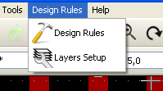
そしてデザインルールダイアログで設定します。
    - 現在の設定
現在の設定は上部ツールバーにより表示されます。
  - 一般オプション
一般オプションメニューは上部ツールバーのリンクの設定 → 一般ダイアログにより使用可能です。
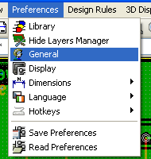
ダイアログメニューは次のように見えます。

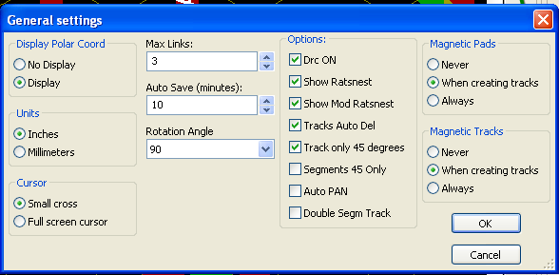
配線の作成に必要なパラメータは以下の通りです：
- 45度のみで配線： 配線セグメントに許される向きは0、45または90度です。
- Wセグメント配線： 配線を作成する時に、セグメントが２つ表示されます。
- 配線自動消去： 配線を作り直す時に、古い配線が冗長であると見なされるなら自動的に削除します。
- マグネティックパッド： カーソルの形状がパッドになり、パッド領域の中央に置かれます。
- マグネティック配線： カーソルの形状が配線軸になります。
  - ネットクラス
Pcbnewはネット毎に異なる配線パラメータを定義することができます。パラメータはネットのグループにより定義されます。
- ネットのグループをネットクラスと言います。
- デフォルトのネットクラスが常に存在します。
- 他のネットクラスを追加することが可能です。
ネットクラスは以下のことを指定します：
- 配線幅、ビア直径およびドリル。
- パッド、配線(またはビア)間のクリアランス。
配線時に、Pcbnewは作成または編集する配線のネットに対応するネットクラスを、従って配線パラメータを自動的に選択します。
    - 配線パラメータの設定
メニューで選択します： デザインルール → デザインルール。
    - ネットクラスエディター
ネットクラスエディターにより以下のことができます：
- ネットクラスの追加または削除。
- 配線パラメータ値の設定： クリアランス、配線幅、ビアサイズ。
- ネットクラスのグループ化。
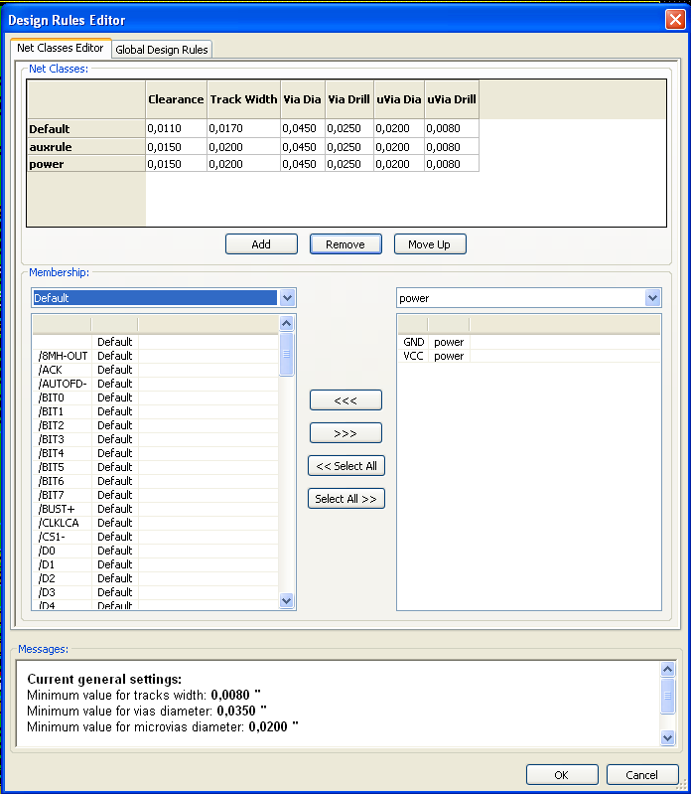
    - グローバルデザインルール
グローバルデザインルールは以下の通りです：
- ビアタイプ。
- マイクロビア使用の有効／無効。
- 最小クリアランス(配線、ビアおよびパッド間の最小距離)。
- 最小配線幅およびビアサイズ。
指定した最小値よりも小さい値があった場合、DRCエラーを出力します。２番目のダイアログパネルはこのようになります：
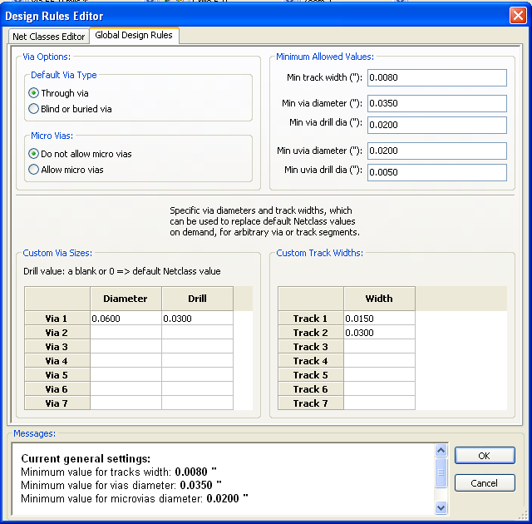
このダイアログにより配線とビアサイズの"ストック"を入力することもできます。
配線時に、ネットクラスのデフォルト値を使用する代わりに、これらの値の１つを選択してビアの配線を作成することが可能です。
小さい配線セグメントが特定のサイズでなければならないような厳しい(critical)場合に有用です。
    - ビアパラメータ
Pcbnewは３種類のビアを扱います：
- スルービア(通常のビア)。
- ブラインドまたはベリッドビア。
- マイクロビア、これはベリッドビアに似ているが、外層からその最近傍層への接続に制限される。
それらはBGAのピンを最も近い内層に接続することを意図しています。通常その直径は非常に小さく、レーザーで穴が開けられます。
デフォルトでは、ビアは同じドリル値を採ります。
このダイアログはビアパラメータの最小許容値を指定します。基板上でここで指定した値よりも小さいビアはDRCエラーを生成します。
    - 配線パラメータ
最小許容配線幅を指定して下さい。基板上でここでの指定よりも小さい配線幅の配線はDRCエラーとなります。
    - 特殊サイズ
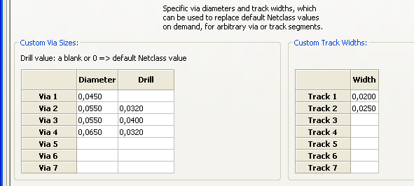
予備の配線およびビアサイズをまとめて入力が可能です。配線の布線中、現在のネットクラス値の値の代わりにこれらの値を必要に応じて使用することが可能です。
  - 実例および標準的寸法
    - 配線幅
可能な値で最大のものを使用し、ここで与えた最小サイズに従って下さい。
単位 | CLASS 1 | CLASS 2 | CLASS 3 | CLASS 4 | CLASS 5
mm | 0,8 | 0,5 | 0,4 | 0,25 | 0,15
mils | 31 | 20 | 16 | 10 | 6
    - 絶縁(クリアランス)
単位 | CLASS 1 | CLASS 2 | CLASSE3 | CLASS 4 | CLASS 5
mm | 0,70 | 0,5 | 0,35 | 0,23 | 0.15
mils | 27 | 20 | 14 | 9 | 6
通常、最小クリアランスは最小配線幅に非常に似ています。
    - 実例

'単純値'
- クリアランス： 0.35mm (0.0138インチ)。
- 配線幅： 0.8mm (0.0315インチ)。
- ICおよびビアのパッド直径： 1.91mm (0.0750インチ)。
- ディスクリート部品のパッド直径： 2.54mm (0.1インチ)。
- グラウンド線幅： 2.54mm (0.1インチ)。

'標準値'
- クリアランス： 0.35mm (0.0138インチ)。
- 配線幅： 0.8mm (0.0127インチ)。
- ICのパッドの直径： ICのパッド間を配線が通過し、それでいて十分な接着面を提供できるようにするために細長くします(1.27×2.54 mm --> 0.05×0.1インチ)。
- ビア： 1.27mm (0.0500インチ)。

  - 手動配線
手作業による配線は、配線の優先順位に関するコントロールを提供する唯一の方法なので、しばしば推奨されます。例えば、電源線の配線により始める方が良い のです。その場合、配線を広く短く、アナログ電源とデジタル電源が巧く分離した状態を保つようにします。その後で、細かい(sensitive)信号線を 配線すべきです。とりわけ問題は、自動配線がしばしば多数のビアを必要とします。しかし、自動配線はモジュールの位置決めに役立つ洞察を提供し得ます。経 験とともに、自動配線が'分かりきった'配線の速やかな布線に役立つが、残りの配線は手作業で最も巧く布線できることが恐らく分かるでしょう。
    - 配線作成時の支援機能
 ボタンがアクティブである場合にPcbnewで全ラッツネストを表示させることが可能です。
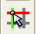 ボタンによりネットをハイライトにすることができます(パッドまたは既存の配線をクリックし、対応するネットをハイライトにします)。
配線を作成中にDRCはリアルタイムでそれらをチェックします。DRCルールに適合しない配線を作成することはできません。ボタンをクリックしてDRCを無効にすることが可能です。しかし、これは推奨しません。特殊な場合にのみそれを使用して下さい。
    - 配線の作成
 ボタンをクリックして配線を作成することが可能です。新規配線はパッドまたは他の配線上で開始しなければなりません。それは(DRCルールに適合させるために)Pcbnewが新規配線に使用するネットを知っているはずだからです。
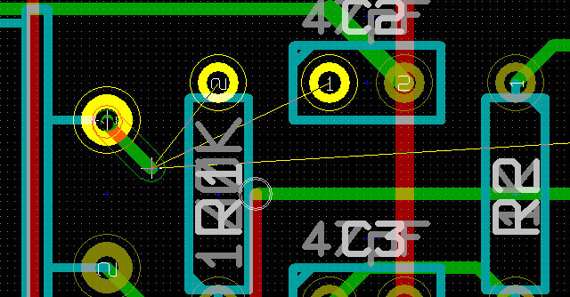
新規配線の作成時に、Pcbnewは最も近い未接続のパッドへのリンクを、一般オプションの"最大リンク"オプションで設定したリンク数分表示します。
ダブルクリック、ポップアップメニューまたはホットキーで配線を終了します。
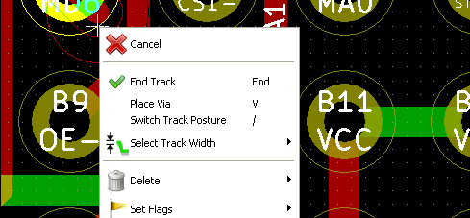
    - 配線の移動およびドラッグ
がアクティブの時、カーソルが置かれた所の配線はホットキー'm'で移動させることが可能です。配線をドラッグしたい場合、ホットキー'g'を使用することができます。
    - ビアの挿入
配線作成中の時にのみ次の方法でビアを挿入することが可能です：
- ポップアップメニューで。
- ホットキー'v'により。
- 適切なホットキーを使用して、新しい導体層に切り替えて。
  - 配線幅およびビアサイズの選択／編集
配線またはパッドをクリックした時に、Pcbnewはその対応するネットクラスを、そしてこのネットクラスから配線サイズとビア寸法を自動的に選択します。
前に見たように、グローバルデザインルールエディターには予備の配線およびビアサイズを追加するツールがあります。
- サイズを選択するために水平ツールバーを使用することが可能です。
- ボタンがアクティブの時、(配線の作成時にもアクセス可能な)ポップアップメニューから現在の配線幅を選択可能です。
ユーザーはデフォルトのネットクラス値あるいは特定の値を利用することが可能です。
    - 水平ツールバーの使用

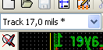 | 配線幅の選択。  シンボル * はデフォルトのネットクラス値選択用の印です。
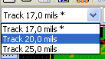 | 特定の配線幅の値を選択する。  リストの最初の値は常にネットクラス値です。  他の値はグローバルデザインルールエディターから入力した配線幅です。
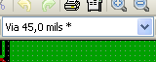 | ビアサイズの選択。  シンボル * はデフォルトのネットクラス値選択用の印です。
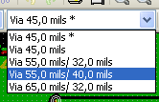 | 特定のビア寸法値を選択。  リストの最初の値は常にネットクラス値です。  他の値はグローバルデザインルールエディターから入力したビア寸法です。
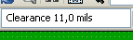 | 現在のクリアランス値を表示します。  これは現在選択されているネットクラスで設定されたクリアランス値です。
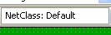 | 現在選択されているネットクラス。  配線またはパッドをクリックすると、Pcbnewは対応するネットクラスを自動的に選択し、その名前を表示します。
有効時： 配線幅の自動選択。
既存の配線上で配線を始める場合、その新規配線は既存の配線と同じ幅になります。

    - ポップアップメニューの使用
配線用に、あるいは以前に作成したビアまたは配線セグメントを変更するために新しいサイズを選択可能です。
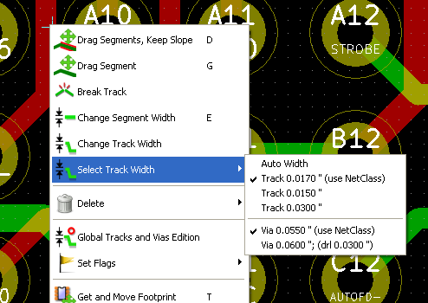
多数のビア(または配線)サイズを変更したい場合、最善の方法は、編集する必要があるネット用の特定のネットクラスを使用することです(グローバル変更を参照)。
  - 配線の編集および変更
    - 配線の変更
多くの場合、配線の作り直しを推奨します。
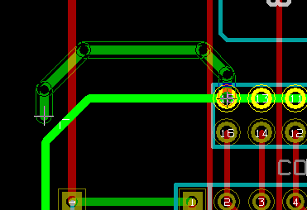 新規配線(進行中)。
終了時は：
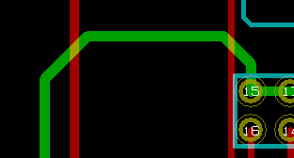
配線が冗長である場合、Pcbnewはその古い配線を自動的に削除します。
    - グローバル変更
グローバル配線およびビアサイズダイアログエディターは、配線を右クリックして表示されるポップアップウィンドウによりアクセス可能です。
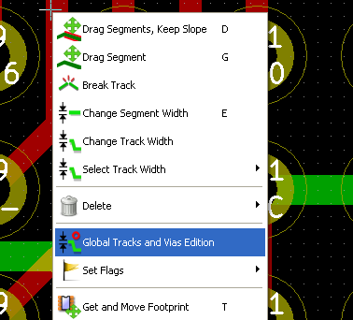
ダイアログエディターにより、次の場合の配線およびビアのグローバル変更を行うことができます：
- 現在のネット。
- 基板全体。

